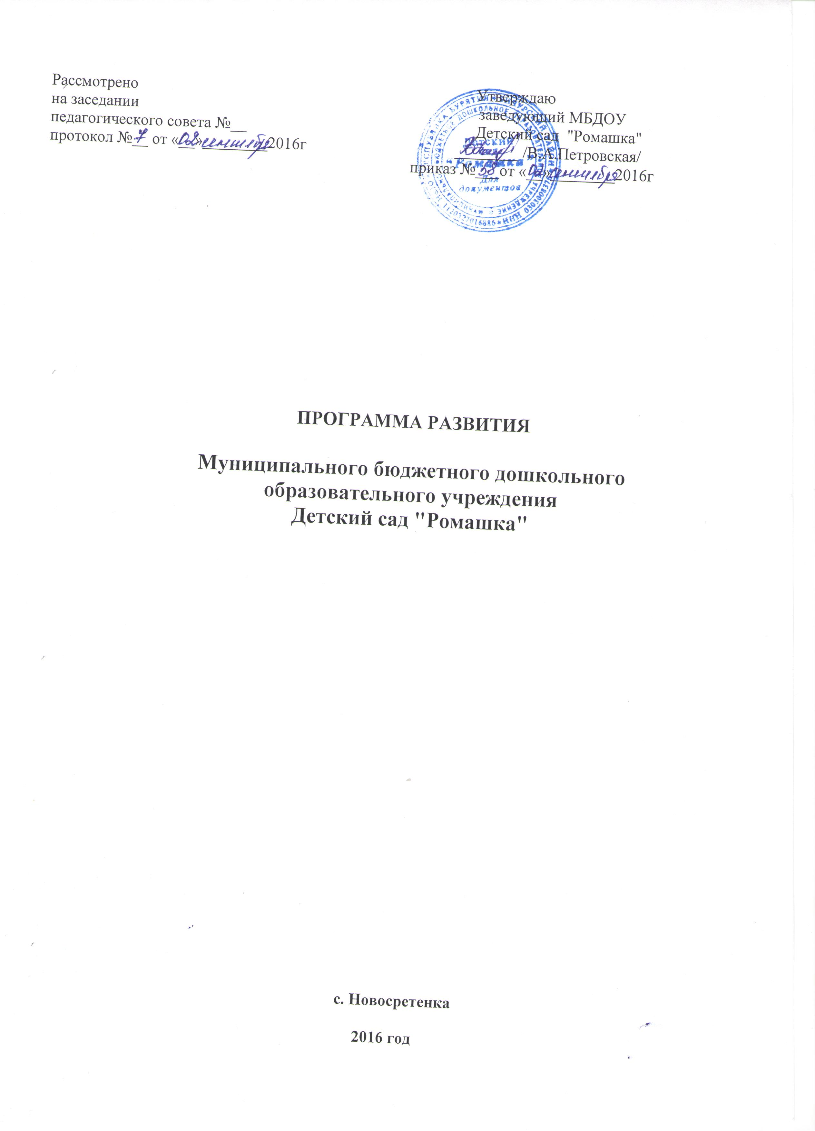

Паспорт Программы развития МБДОУ Детский сад "Ромашка"
Основания для разработки программы | - Федеральный Закон « Об образовании Российской Федерации от 29.12.2012.№ 273.  - -Федеральные государственные образовательные стандарты основной общеобразовательной программы дошкольного образования и условий ее реализации.  -Санитарно-эпидемиологические требования к устройству, содержанию и организации режима работы дошкольных образовательных организаций (СанПиН 2.4.1.3049-13 )
Назначение программы | - Программа развития предназначена для определения перспективных направлений развития образовательного учреждения на основе анализа работы ДОУ за предыдущий период.  - В ней отражены тенденции изменений, охарактеризованы главные направления обновления содержания образования и организации воспитания, управление дошкольным учреждением на основе инновационных процессов.
Проблема | - Развитие дошкольного образовательного учреждения в условиях реализации новой государственной образовательной политики, становление открытой, гибкой и доступной системы образования.  - Объективное ухудшение здоровья поступающих в детский сад детей, отрицательно сказывается на получении ими качественного образования  - Недостаточная готовность и включённость родителей в управление качеством образования детей через общественно - государственные формы управления.  - Необходимость интенсификации педагогического труда, повышение его качества и результативности педагогов к применению современных образовательных технологий.  - Необходимость расширения сферы дополнительных образовательных услуг
Сроки реализации программы | Программа реализуется в период 2016-2019 гг.
Название | Программа развития МБДОУ Детский сад "Ромашка" на 2016-2019 года
Авторы | Творческий коллектив педагогических работников ДОУ
Цель | - Совершенствование в ДОУ системы интегративного образования в соответствии с ФГОС, реализующего право каждого ребенка на качественное дошкольное образование, полноценное развитие в период дошкольного детства, как основы успешной социализации и самореализации.
Задачи | - Совершенствование системы здоровьесберегающей деятельности учреждения, с учетом индивидуальных особенностей дошкольников;  - Повышение качества образования в ДОУ через внедрение современных педагогических технологий, в том числе информационно-коммуникационных;  - Повышение уровня профессиональной компетентности педагогов;  - Реализация коррекционно-развивающей поддержки детям с трудностями в речевом и эмоционально-волевом развитии;  - Использование возможностей сетевого взаимодействия с целью обеспечения преемственности образовательных программ дошкольного и начального общего образования;  - Совершенствование материально-технического и программного обеспечения;  - Обновление развивающей образовательной среды ДОУ, способствующей самореализации ребёнка в разных видах деятельности;  - Развитие способностей и творческого потенциала каждого ребенка через расширение сети дополнительного образования;  - Развитие системы управления МБДОУ на основе включения родителей управленческий процесс.
Финансовое обеспечение программы | - эффективное использование бюджетных и внебюджетных средств;  - спонсорская помощь, благотворительность.
Ожидаемые результаты: | Прогнозируемые результаты реализации программы  - создание гибкой управленческой системы;  - рост профессиональной культуры педагогов, повышение компетентности в области применения ИКТ;  - улучшение материально-технического обеспечения для реализации программы дошкольного образования;  - сформированность ключевых компетенций дошкольников, в соответствии с целевыми ориентирами ФГОС;  - внедрение комплексной коррекционной программы для детей с особыми образовательными потребностями;  - доступность системы дополнительного образования;  - создание ресурсного центра художественно-эстетического развития детей, в рамках сетевого взаимодействия.  - расширение образовательного пространства через сотрудничество с социокультурными учреждениями.

Пояснительная записка
Анализ проблемы, на решение которой направлена Программа
Актуальность создания программы развития ДОУ обусловлена:
-изменениями в государственно-политическом устройстве и социально-экономической жизни страны,
-принятием нового Закона «Об образовании в Российской Федерации»;
-введение Федерального государственного образовательного стандарта дошкольного образования;
- изменение стратегии развития системы образования Республики Бурятия.
Поэтому стратегическая цель государственной политики в области образования – повышение доступности качественного образования, соответствующего требованиям инновационного развития экономики, современным потребностям общества и каждого гражданина остается неизменной на повестке дня. Для успешного существования и развития в современном информационном обществе, где технический прогресс играет важнейшую роль, необходимо совершенствовать подход к образовательному процессу.
Для этого требуется:
- расширение комплекса технических средств, представляющих многокомпонентную информационно-педагогическую среду;
- разработка и внедрение новых педагогических технологий;
- сохранение и укрепление здоровья воспитанников, применение здоровьесберегающих технологий в образовательном процессе МБДОУ;
Проблема качества дошкольного образования в последние годы приобрела не только актуальный, но и значимый характер. В современных условиях реформирования образования, дошкольная организация представляет собой открытую и развивающуюся систему. Основным результатом её жизнедеятельности должно стать успешное взаимодействие с социумом.
Анализ всех этих данных определяет динамику социального заказа, предъявляемого родительской общественностью, и нацеливают на адресную работу с семьями, которая позволит удовлетворить индивидуальные запросы родителей.
Таким образом, проблему, стоящую перед МБДОУ Детский сад "Ромашка", можно сформулировать как необходимость повышения качества образования, динамики инновационного развития за счет актуализации внутреннего потенциала МБДОУ.

Концепция программы развития
МБДОУ Детский сад "Ромашка"
Дошкольный возраст в жизни ребёнка отличается от других этапов развития тем, что в эти годы закладываются основы общего развития личности, формируются психические и личностные качества ребёнка, его ценностное отношение к окружающей действительности (природе, продуктам деятельности человека, к самому себе), формируются средства и способы познания мира, культура чувств. Важной задачей является усиление воспитательного потенциала дошкольного учреждения, обеспечение индивидуализированного психолого - педагогического сопровождения каждого воспитанника. Создание условий, отбор форм и средств для максимальной реализации развития качеств и возможностей ребёнка, что является актуальной задачей современной педагогики и психологии.
Исходя из всего вышесказанного, основной целью Программы развития является:
Совершенствование в ДОУ системы интегративного образования в соответствии с ФГОС, реализующего право каждого ребенка на качественное дошкольное образование, полноценное развитие в период дошкольного детства, как основы успешной социализации и самореализации.
Обеспечение доступности и высокого качества образования адекватного социальным и потребностям инновационной экономики России, на основе повышения эффективности деятельности ДОУ по таким критериям как качество, инновационность, востребованность и экономическая целесообразность. А так же создание условий, обеспечивающих высокое качество результатов воспитательно – образовательного процесса, опираясь на личностно- ориентированную модель взаимодействия взрослого и ребёнка с учётом его психофизиологических особенностей, индивидуальных способностей и развитие творческого потенциала.
Программа должна работать на удовлетворение запроса от трех субъектов образовательного процесса – ребенка, педагога, родителей. Ценность Программы развития ДОУ направлена на сохранение позитивных достижений детского сада, внедрение современных педагогических технологий, в том числе информационно-коммуникационных. Для успешной адаптации ребенка в подвижном социуме, обеспечить личностно – ориентированную модель организации педагогического процесса. Развитие у ребенка социальных компетенций в условиях интеграции усилий ребенка и педагога, ребенка и родителей, педагога и родителей.
Стратегия развития дошкольного образования, деятельность МБДОУ основывается на следующих принципах:
Гуманизации, предполагающей ориентацию взрослых на личность
ребёнка:
- Повышение уровня профессиональной компетенции педагогов
  - Обеспечение заинтересованности педагогов в результате своего труда
  - Радикальное изменение организации предметно развивающей среды, жизненного пространства детского сада, с целью обеспечения свободной деятельности и творчества детей в соответствии с их желаниями, склонностями, социального заказа родителей;
  - Изменение содержания и форм совместной деятельности с детьми, введение интеграции различных видов деятельности
Демократизации, предполагающей совместное участие воспитателей специалистов, родителей в воспитании и образовании детей.
Дифференциации и интеграции, предусматривающей целостность и единство всех систем образовательной деятельности в решении следующих задач:
    - Психологическое и физическое здоровье ребёнка
    - Формирование начал личности
Принцип развивающего обучения предполагает использование новых
с развивающих технологий образования и развития детей.
Принцип вариативности модели познавательной деятельности,
предполагает разнообразие содержания, форм и методов с учетом целей
развития и педагогической поддержки каждого ребенка.
Принцип общего психологического пространства, через совместные
игры, труд, беседы, наблюдения. В этом случаи процесс познания
протекает как сотрудничество.
Принцип активности – предполагает освоение ребенком программы через
собственную деятельность под руководством взрослого.
Участниками реализации Программы развития МБДОУ являются воспитанники в возрасте от 1,6 до 7 лет, педагоги, специалисты, родители, представители разных образовательных и социальных структур. Характеризуя особенности построения образовательного процесса учитывается специфика развития села и его образовательного пространства.
Исходя из всего вышесказанного, концептуальными направлениями развития деятельности МБДОУ Детский сад "Ромашка" служат:
- моделирование совместной деятельности с детьми на основе организации проектной деятельности, использования средств информатизации в образовательном процессе, направленной на формирование ключевых компетенций дошкольников;
- использование здоровье сберегающих технологий;
- совершенствование стратегии и тактики построения развивающей среды детского сада, способствующей самореализации ребёнка в разных видах деятельности;
- построение дифференцированной модели повышения профессионального уровня педагогов;
- расширение спектра дополнительных образовательных услуг ;
- укрепление материально–технической базы МБДОУ.
В основу реализации Программы положен современный программно-проектный метод. При этом выполнение стратегической цели и задач происходит в рамках реализации проектов по отдельным направлениям образовательной деятельности, каждая из которых представляет собой комплекс взаимосвязанных мероприятий,
Цели и задачи программы развития ДОУ
Целью программы развития ДОУ на период до 2019 года является:
Цель:
- Совершенствование в ДОУ системы интегративного образования в соответствии с ФГОС, реализующего право каждого ребенка на качественное дошкольное образование, полноценное его развитие в период дошкольного детства, как основы успешной социализации и самореализации.
Задачи:
- Совершенствование системы здоровьесберегающей деятельности учреждения, с учетом индивидуальных особенностей дошкольников;
- Повышение качества образования в ДОУ через внедрение современных педагогических технологий, в том числе информационно-коммуникационных;
- Повышение уровня профессиональной компетентности педагогов;
- Реализация коррекционно-развивающей поддержки детям с трудностями в речевом и эмоционально-волевом развитии;
- Использование возможностей сетевого взаимодействия с целью обеспечения преемственности образовательных программ дошкольного и начального общего образования;
- Совершенствование материально-технического и программного обеспечения;
- Обновление развивающей образовательной среды ДОУ, способствующей самореализации ребёнка в разных видах деятельности;
- Развитие способностей и творческого потенциала каждого ребенка через расширение сети дополнительного образования;
- Развитие системы управления МБДОУ на основе включения родителей управленческий процесс.

Прогнозируемые результаты реализации программы
- создание гибкой управленческой системы;
- рост профессиональной культуры педагогов, повышение компетентности в области применения ИКТ;
- улучшение материально-технического обеспечения для реализации программы дошкольного образования;
- сформированность ключевых компетенций дошкольников, в соответствии с целевыми ориентирами ФГОС;
- внедрение комплексной коррекционной программы для детей с особыми образовательными потребностями;
- доступность системы дополнительного образования;
- создание ресурсного центра художественно-эстетического развития детей, в рамках сетевого взаимодействия.
- расширение образовательного пространства через сотрудничество с социокультурными учреждениями.
ЭТАПЫ РЕАЛИЗАЦИИ ПРОГРАММЫ
1 этап - Организационно-аналитический- 2016г.
Анализ и оценка состояния развития ДОУ, определение приоритетов и разработка содержания Программы развития ДОУ;
2 этап - Формирующий -2016-2019г.г.
Совершенствование компонентов воспитательно-образовательного процесса в соответствии с ФГОС;
3 этап - Обобщающий -2018г.
Обобщение результатов внедрения Программы развития, в соответствии с требованиями новой государственной политики.
Элементы риска развития программы ДОУ
При реализации программы развития могут возникнуть следующие риски:
- рост числа детей с проблемами в развитии речевой и эмоционально- волевой сферы;
- недостаточная заинтересованность и уровень компетентности родителей в вопросах ведения здорового образа жизни и низкий уровень активной жизненной позиции.

Основные направления Программы развития

- Система управления;
- Ресурсное обеспечение;
- Образовательная система;
- Сетевое взаимодействие с социальными партнерами

Система управления:
- Нормативно-правовое обеспечение - корректировка в соответствии с ФГОС;
-Кадровое обеспечение – привлечение молодых специалистов, повышение профессионального уровня педагогов;
- Усиление роли родителей и признание за ними права участия при решении вопросов управления (Управляющий Совет, Родительский комитет, родительские клубы)

Ресурсное обеспечение:
-материально-техническое и программное обеспечение;
-преобразование коррекционно-развивающей среды;
-информатизация образовательного процесса,
-финансово – экономическое обеспечение;

Образовательная система:
-обеспечение качества дошкольного образования путем эффективности
воспитательно- образовательного процесса;
-инновационная деятельность по реализации комплексной программы
интеграции деятельности специалистов в работе с детьми с речевыми
нарушениями;
-создание условий для индивидуализации образовательного процесса- разработка индивидуальных маршрутов развития, ведение портфолио дошкольников;

Сетевое взаимодействие с социальными партнерами

-развитие ресурсных центров здоровьесберегающей,
психолого-педагогической и художественно-эстетической направленности
на базе образовательных учреждений микрорайона;
-сотрудничество с социокультурными учреждения.

Основные мероприятия по реализации программы развития
№ | Направление развития | Содержательные характеристики | Мероприятия | Период реализации, годы
1 | Система управления | - Нормативно-правовое обеспечение - корректировка в соответствии с ФГОС;  -Кадровое обеспечение –повышение профессионального уровня педагогов;  привлечение молодых специалистов,  - Усиление роли родителей и признание за ними права участия при решении вопросов управления | Внесение изменений в Образовательную программу ДОУ;  Разработка локальных актов:  -положение о деятельности рабочей группы по внедрению ФГОС;  -положение о системе внутреннего контроля качества образования  -Составление индивидуального графика повышения квалификации педагогов;  -Мотивация участия педагогов в дистанционных и других внешних курсах, в том числе в переподготовке;  -Стимулирование деятельности педагогов, планирование деловой карьеры сотрудников, обобщение передового опыта и публикации в СМИ и печатных изданиях, заключение договоров на оказание дополнительных образовательных услуг;  -Оценка и подбор кандидатов на вакантные должности;  -Внедрение наставничества для профессионального становления молодых специалистов.  Организация и включение в структуру управления ДОУ мобильных объединений педагогов, родителей воспитанников, представителей общественности:  Отработка механизма деятельности органов самоуправления (Управляющий Совет, Родительский комитет) | 2016г.  2016-2019г.г  2016-2019г.г
2 | Ресурсное обеспечение | -материально-техническое и программное обеспечение;  -преобразование коррекционно-развивающей среды;  -информатизация образовательного процесса, | Обновление и развитие материально-технических условий:  -установка системы видеонаблюдения,  -оснащение образовательного процесса оборудованием, учебно-методическими комплектами, дидактическими пособиями в соответствии с ФГОС,  Создание творческой группы по внедрения ИКТ в образовательный процесс;  -Открытие на сайте ДОУ профессиональных блогов специалистов;  -Создание электронных «портфолио» педагогов. | 2016-2017г.г.  2016-2017г.г.
3 | Образовательная  система | Разработка системы планирования на основе требований ФГОС;  -Реализация комплексной программы интеграции коррекционной направленности;  -Взаимодействие с родителями через развитие проектной деятельности. | Перспективно-тематическое, ежедневное планирование, в соответствии с реализуемыми программами;  Внедрение модели интеграции специалистов в работе с детьми с речевыми нарушениями  -Разработка индивидуальных образовательных маршрутов,  -Создание условий для работы с детьми с ОВЗ  Разработка долгосрочных тематических проектов:  «Спорт и здоровье»;  «Экология души»;  Формирование гражданской позиции всех субъектов образовательного процесса через работу в проектной деятельности «Растим патриотов России» | 2016-2017г.г.  2016-2018г.г  .  2016-2019г.г
4 | Сетевое взаимодействие | Деятельность ресурсных мини-центров  Инновационная деятельность по здоровьесбережению и коррекции  Расширение спектра взаимодействия социокультурными учреждениями микрорайона для формирования социально-адаптированной, успешной личности | -Создание ресурсного мини-центра художественно-эстетической направленности на базе МБДОУ на основе расширения спектра дополнительных образовательных услуг;  - Сетевое взаимодействие в рамках инновационного центра здоровьесберегающей направленности на базе МБОУ Новосретенской СОШ;  Эстафета личностных результатов воспитанников ДОУ,  Создание портфолио выпускника;  Синхронизация программ дошкольного и начального общего образования | 2016-2019г.г.  2016-2019г.г.  2016-2019г.г.

Социальные эффекты:
- Социально адаптированный ребёнок, успешно взаимодействующий в любом коллективе.
- Повышение качества образовательного процесса
- Постоянное информирование родителей о деятельности учреждения, достижениях ребенка и получение обратной связи.
- Повышение уровня компетенции педагогов.
- Повышение уровня активной жизненной позиции педагогов и родителей, проживающих в многокультурном и многонациональном районе.
- Привлечение общественных организаций как партнеров детского сада к совместному решению проблем соблюдения прав и свобод человека, поддержания мира и согласия
- Формирование стойкой мотивации на поддержание здорового образа жизни в семье.
- Распространение педагогического опыта.

